**Rauschendes Fest für Jedermann**

**• Traditionelle Jedermann-Premierenfeier im Stiegl-Keller über den Dächern Salzburgs**

**• Fassanstich mit „Jedermann“ Philipp Hochmair & „des Schuldknechts Weib“   
 Nicole Beutler**

**Salzburg, 21. Juli 2025: Es hat bereits Tradition – das große Fest, das alljährlich nach der Premiere des Salzburger „Jedermann“ gefeiert wird. Und auch wenn bei jeder Aufführung der Wettergott entscheidet, ob am Domplatz oder im Festspielhaus gespielt wird, die Party danach findet seit vielen Jahren immer am gleichen Ort statt: im Stiegl-Keller. Und so war der historische Lagerkeller für das Bier mit der roten Stiege auch heuer wieder die perfekte Kulisse für den Auftritt von „Jedermann“ Philipp Hochmair und seiner „Buhlschaft“ Deleila Piasko. Beim Fassanstich unterstützte diesmal des „Schuldknechts Weib“ Nicole Beutler.**

Was wären die Salzburger Festspiele ohne den „Jedermann“? Und was wäre eine Jedermann-Premiere ohne das anschließende Fest im Stiegl-Keller hoch über den Dächern der Stadt? Denn es hat bereits eine lange Tradition, dass die gelungene Vorstellung am Beginn der Festspiel-Saison vom Ensemble gebührend gefeiert wird. Eröffnet wird dabei der Abend immer mit dem traditionellen Stiegl-Fassanstich. Heuer schritten „Jedermann“ Philipp Hochmair und „des Schuldknechts Weib“ Nicole Beutler gemeinsam zur Tat und sorgten mit einem souveränen Auftritt dafür, dass nach nur vier Schlägen das erfrischende Salzburger Bier in die Krüge floss.

Für den kulinarischen Genuss wurden im Stiegl-Keller in bewährter Weise heimische Klassiker wie Krustenbratl in Stiegl-Biersauce, Krautfleckerl, Würstl in allen Variationen, Spinatknödel und der traditionelle Apfelstrudel kredenzt. Und natürlich kamen auch die Biergenießer:innen auf ihre Kosten – mit einem frisch gezapften Stiegl-Goldbräu, dem Stiegl-Festspiel-Pils sowie der edel prickelnden „Wildshut Bio Perlage“ in der exklusiven Festspiel-Edition. So feierte das gesamte „Jedermann“-Ensemble wieder eine gelungene Premiere und zeigte sich einmal mehr vom nächtlichen Blick auf die Salzburger Altstadt begeistert.

***Unter den Gästen gesichtet:*** Jedermann-Regisseur Robert Carsen, „Jedermann" Philipp Hochmair, „Buhlschaft“ Deleila Piasko, „Tod“ Dominik Dos-Reis, „Teufel & Guter Gesell“ Christoph Luser, „Jedermanns Mutter“ Andrea Jonasson, „Mammon“ Kristof Van Boven, „Schuldknecht“ Arthur Klemt, „Armer Nachbar & Werke“ Kathleen Morgeneyer, „Schuldknechts Weib“ Nicole Beutler, „Glaube“ Juliette Larat, „Dünner Vetter“ Daniel Lommatzsch, „Dicker Vetter“ Lukas Vogelsang, „Köchin“ Susanne Wende, das Festspieldirektorium mit Kristina Hammer, Markus Hinterhäuser & Lukas Crepaz, die Stiegl-Geschäftsführer Herbert Bauer und Erwin Huber mit ihrem Geschäftsführerkollegen und Chefbraumeister Christian Pöpperl, amfAR-Gala-Organisator Gery Keszler u.v.a.

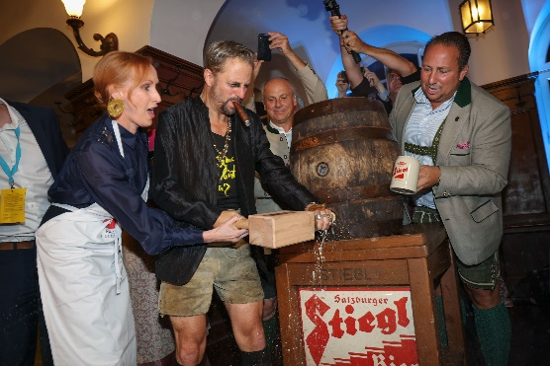

**Pressebild 1 & 2:**

Bei der diesjährigen Premierenfeier wurde „Jedermann“ Philipp Hochmair von „des Schuldknechts Weib“ Nicole Beutler unterstützt.

**Bildnachweis:** Stiegl/Neumayr, Abdruck honorarfrei!

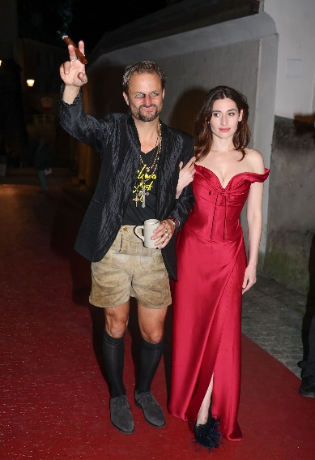

**Pressebild 3:**

Perfekter Auftritt auch abseits der Bühne: „Jedermann“ Philipp Hochmair und „seine Buhlschaft“ Deleila Piasko.

**Bildnachweis:** Stiegl/Neumayr, Abdruck honorarfrei!

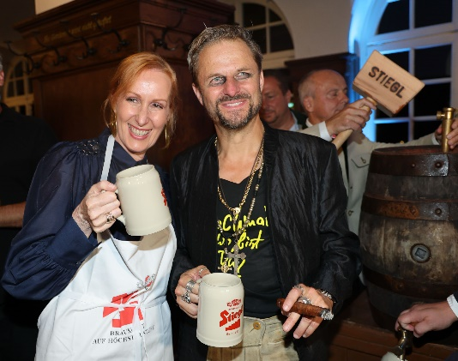

**Pressebild 4:**

Das gesamte Ensemble feierten auch heuer die gelungene Premiere mit einem rauschenden Fest im Stiegl-Keller – im Bild Philipp Hochmair und Nicole Beutler.

**Bildnachweis:** Stiegl/Neumayr, Abdruck honorarfrei!

Ein Bild, das Emblem, Kreis, Schrift, Symbol enthält.
***Rückfragen richten Sie bitte an:***

*Mag. Alexandra Picker-Rußwurm*

*Picker PR – talk about taste, Tel. 0043(0)662-841187-0, 0043(0)664-1102525*

*E-Mail* [*picker@picker-pr.at*](mailto:picker@picker-pr.at)*, www.picker-pr.at*